**昌江区民政局联合多部门开展“天使驿站 温暖同行”消防安全活动‌**

为进一步加强未成年人保护工作，提升未成年人消防安全意识，昌江区民政局联合景德镇市未成年人保护中心、景德镇市心连心社会工作服务中心，于近日在昌江区消防救援大队开展了“天使驿站温暖同行”消防安全主题活动。

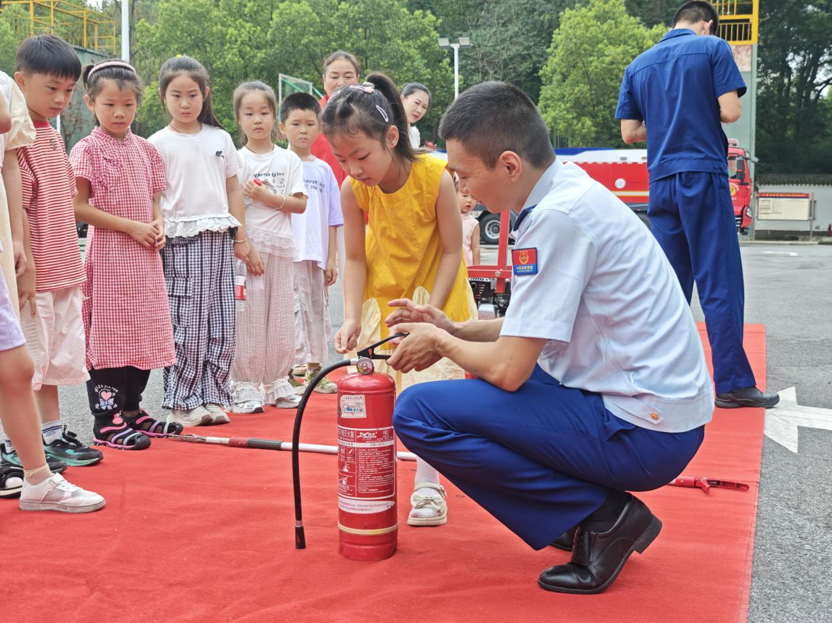

活动现场，消防队员通过生动讲解和现场演示，向参与活动的孩子们普及了火灾预防、逃生自救等消防安全知识，并组织大家体验了灭火器使用、消防设备穿戴等实操环节。孩子们在互动中学习，切实增强了安全防范能力。

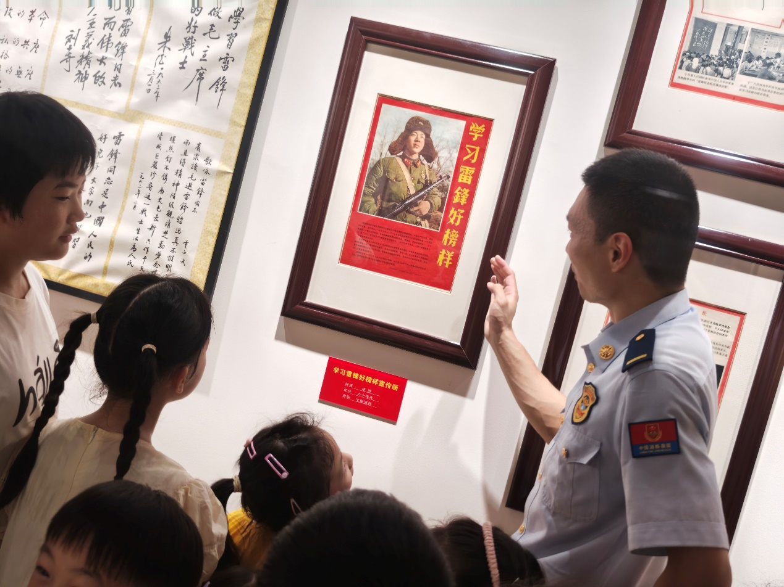

此次活动不仅丰富了未成年人的安全教育形式，也展现了昌江区民政局在未成年人保护工作中的积极作为。未来，昌江区民政局将继续携手多方力量，为未成年人营造更安全、更温暖的成长环境。